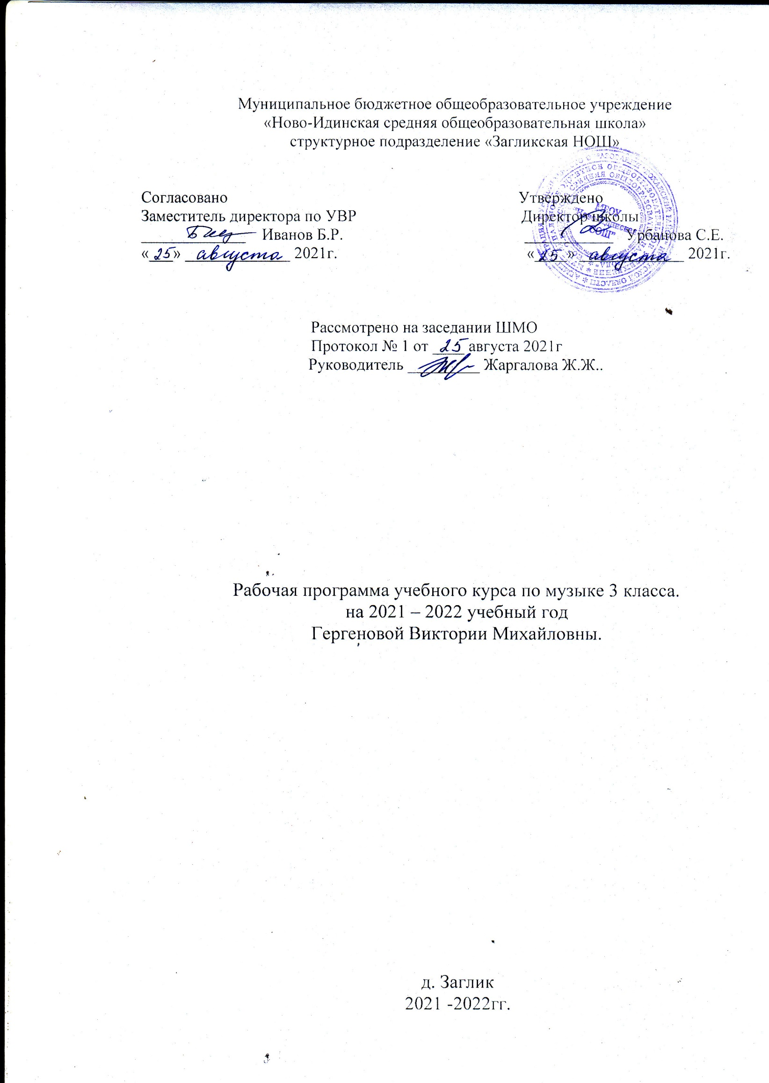

Рабочая учебная программа по музыке для 3 класса составлена на основе примерной программы по музыке в соответствии с Федеральным государственным образовательным стандартом, авторской программой «Музыка» 1-4 классов, авт. Е.Д. Критская, Г.П. Сергеева, Т.С. Шмагина.

ПЛАНИРУЕМЫЕ ПРЕДМЕТНЫЕ РЕЗУЛЬТАТЫ ОСВОЕНИЯ УЧЕБНОГО ПРЕДМЕТА:
- устойчивый интерес к музыке и различным видам музыкально-творческой деятельности;
- развитое художественное восприятие, умение оценивать произведения разных видов искусств, размышлять о музыке как о способе выражения духовных переживаний человека;
- общее понятие о значении музыки в жизни человека;
- элементарные умения и навыки в различных видах учебно-творческой деятельности;
- использование элементарных умений и навыков при воплощении художественно-образ-ного содержания музыкальных произведений в различных видах музыкальной и учебно-творческой деятельности;
- готовность применять полученные знания и приобретенный опыт творческой деятель-ности при реализации различных проектов для организации содержательного культурного досуга во внеурочной и внешкольной деятельности;
- участие в создании театрализованных и музыкально-пластических композиций, исполне-ние вокально-хоровых произведений, импровизаций, театральных спектаклей, ассамблей искусств, музыкальных фестивалей и конкурсов и др.

СОДЕРЖАНИЕ УЧЕБНОГО ПРЕДМЕТА

Раздел 1. Россия - Родина моя (5 ч).
Мелодия - душа музыки, Природа и музыка, «Виват, Россия!». Кантата С. С. Прокофьева «Александр Невский». Опера М. И. Глинки «Иван Сусанин».
Раздел 2. День, полный событий (4 ч).
Утро, Портрет в музыке. «В детской». Игры и игрушки. На прогулке. «Вечер». Стили композиторов (П. Чайковский, С. Прокофьев, М. Мусоргский, Э. Григ).
Раздел 3. О России петь - что стремиться в храм (4 ч).
Радуйся, Мария! «Богородице Дево, радуйся». Древнейшая песнь материнства. «Тихая моя, нежная моя, добрая моя мама!». Вербное воскресенье, Вербочки, Святые земли Русской.
Раздел 4. «Гори, гори ясно, чтобы не погасло!» (4 ч).
«Настрою гусли на старинный лад.,.». Певцы русской старины. Былина о Садко и Морском царе, «Лель, мой Лель..,», Звучащие картины. «Прощание с Масленицей».
Раздел 5. В музыкальном театре (6 ч).
Опера «Руслан и Людмила» (М. Глинка). Увертюра. Опера «Орфей и Эвридика» (К. В. Глюк). Опера «Снегурочка» (Н. Римский-Корсаков). В заповедном лесу. «Океан - море синее» (Н. Римский-Корсаков, опера-былина «Садко»). Балет «Спящая красавица» (П, Чайковский). В современных ритмах.
Раздел 6. В концертном зале (6 ч).
Музыкальное состязание. Музыкальные инструменты (флейта). Звучащие картины. Музыкальные инструменты (скрипка), Сюита «Пер Гюнт» (Э. Григ). «Героическая» (Л, Бетховен. Симфония № 3), Мир Бетховена.
Раздел 7. Чтоб музыкантом быть, так надобно уменье… (5 ч).
«Чудо-музыка». Острый ритм - джаза звуки. «Люблю я грусть твоих просторов» (Г. Свиридов). Мир Прокофьева. Певцы родной природы (Э. Григ» П, Чайковский). Прославим радость на земле. (В.-А, Моцарт). Радость к солнцу нас зовёт.

тематическое планирование

№ п/п | Тема урока | Кол-во  часов
Россия – Родина моя (5 ч)
1. | Мелодия- душа музыки. | 1
2. | Природа и музыка. Звучащие картины. | 1
3. | Виват, Россия! Наша слава- русская держава. | 1
4. | Кантата «Александр Невский». | 1
5. | Опера «Иван Сусанин». | 1
День полный событий (4 ч)
6. | Утро. | 1
7. | Портрет в музыке. В каждой интонации спрятан человек. | 1
8. | «В детской». Игры и игрушки. На прогулке. Вечер. | 1
9. | Обобщающий урок . | 1
О России петь – что стремиться в храм (4 ч)
10. | Радуйся Мария! Богородице Дево, радуйся! | 1
11. | Древнейшая песнь материнства. | 1
12. | Вербное Воскресение. Вербочки. | 1
13. | Святые земли Русской. | 1
Гори, гори ясно, чтобы не погасло! (4 ч)
14. | Настрою гусли на старинный лад… Былина о Садко и Морском царе. | 1
15. | Певцы русской старины. Лель. | 1
16. | Звучащие картины. Прощание с Масленицей. | 1
17. | Обобщающий урок. | 1
В музыкальном театре (6 ч)
18. | Опера «Руслан и Людмила». Увертюра. Фарлаф. | 1
19. | Опера «Орфей и Эвридика». | 1
20. | Опера «Снегурочка». Волшебное дитя природы. | 1
21. | «Океан – море синее». | 1
22. | Балет «Спящая красавица». | 1
23. | В современных ритмах (мюзикл). | 1
В концертном зале (6 ч)
24. | Музыкальное состязание (концерт). | 1
25. | Музыкальные инструменты. Звучащие картины. | 1
26. | Сюита «Пер Гюнт». | 1
27. | «Героическая». Призыв к мужеству. Вторая часть, финал. | 1
28. | Мир Бетховена. | 1
29. | Обобщающий урок . | 1
Чтоб музыкантом быть, так надобно уменье … (5 ч)
30. | Чудо музыка. | 1
31. | Острый ритм – джаза звуки. | 1
32. | Мир Прокофьева. | 1
33. | Певцы родной природы. | 1
34. | Прославим радость на земле. Радость к солнцу нас зовет. | 1

